Metodické doporučení
Inspirace pro učitele, kteří chtějí do výuky zařadit téma Prezidenti ČR.
Metodické doporučení nabízí několik aktivit, díky nimž můžeme uchopit téma Prezidenti naší země. Metodické doporučení prolíná toto téma napříč několika vzdělávacími oblastmi. Cílem je nejen dozvědět se o našich prezidentech, ale díky tématu poznat části naší historie, naučit žáky kriticky myslet, pracovat ve skupině, vyhledávat, třídit a zpracovávat informace. Žáci se učí prezentovat a rozvíjí digitální kompetenci.

Videa:
- První prezident - Tomáš Garrique Masaryk
- Zprávičky: Tomáš Garrigue Masaryk
- Petr Pavel
- Václav Havel

________________________________________________________
Prezident, hlava našeho státu
Učitel pokládá žákům otázky a vede diskuzi. Nahlédněme do historie, ale i do současnosti a pátrejme po tom, jakými státníky byli tři muži z videí. Kdo je hlavou našeho státu? Jak je to v jiných státech? Podívejme se k našim sousedům a rozhlédněme se po Evropě i do světa, kdo jiný může být v čele státu? Byl hlavou našeho státu vždy prezident?

Naši prezidenti
Když se řekne hlava státu nebo když uslyšíš tato tři jména, co tě napadá? Co mají společného Tomáš Garrigue Masaryk, Václav Havel a Petr Pavel? Znáš jména i jiných našich prezidentů?
Úkol učitel může omezit časem, během aktivity dává návodné otázky. Například, kde takový prezident úřaduje, kde ho můžeme vidět, jaké má vystupování, co dělá a podobně. Tuto aktivitu také lze dělat společně a vytvořit společnou myšlenkovou mapu.

Znám prezidenta
Učitel zadává úkol, aby se žáci jednotlivě zamysleli přímo nad konkrétním prezidentem. Vyberou si jednoho, o němž se domnívají, že mají nejvíce informací. Informace si zapíší. Pak pracují ve skupinách, vytvoří se spolužáky tři skupiny (podle vybraného prezidenta) a zpracují informace dohromady. Následně vytvoří společný výstup. Výstupem může být plakát, prezentace a podobně. Pro doplnění informací můžou využít videa nebo internet. Svůj výstup pak prezentují ostatním spolužákům.

Kde prezidenti zanechali své stopy
Prozkoumejme naši obec nebo si vyberme jiné místo v České republice. Co vše je pojmenováno po prezidentu Masarykovi? Učitel připraví mapu obce, žáci do ní zakreslují místa, kde se mohou setkat s památníkem, budovou, ulicí, náměstím, které mají svůj název podle prezidenta Masaryka.

Kdy a proč bylo pražské letiště Ruzyně přejmenováno na letiště Václava Havla?
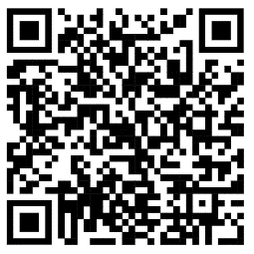

Časová osa
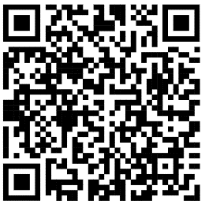
Žáci vytvoří časovou osu panovníků našeho státu. Učitel volí rozsah osy, může ale pracovat i s jednotlivými úkoly, například Zpracuj časovou osu panovníků, kteří vládli v 15. století. Zpracuj časovou osu panovníků, kteří patřili mezi Přemyslovce nebo konkrétně zpracuj časovou osu všech prezidentů od roku 1918. Potřebné informace vyhledají v učebnici, v encyklopedii, na internetu.

Já prezident
Volné psaní, zamyšlení, úvaha. Žáci se vcítí do role prezidenta našeho státu. Co by chtěli udělat pro naši republiku. Je něco, co by změnili? V čem by chtěli, aby náš stát vynikal ve světě. Zamyslí se nad otázkou, jakým bych byl prezidentem.
Autor: Dominika Slunečko
Toto dílo je licencováno pod licencí Creative Commons [CC BY-NC 4.0]. Licenční podmínky navštivte na adrese [https://creativecommons.org/choose/?lang=cs].

